**ΨΥΧΟΑΚΟΥΣΤΙΚΗ**

Eye-Light

https://academo.org/demos/wavelength-to-colour-relationship/

Aυτί

<https://www.youtube.com/watch?v=qgdqp-oPb1Q>

BAΣΙΚΗ ΜΕΜΒΡΑΝΗ-Place theory

<https://www.youtube.com/watch?v=dyenMluFaUw>

ΟΡΓΑΝA corti

<https://www.youtube.com/watch?v=qgdqp-oPb1Q>

KΡΙΣΙMES ΖΩΝΕΣ

https://www.youtube.com/watch?v=fwi8p_iSMz4&t=724s

<https://www.youtube.com/watch?v=63SmqMprwUU&t=58s>

ΔΙΑΚΡΟΤ¨ΗΜΑΤΑ

<https://academo.org/demos/wave-interference-beat-frequency/>

Ψυχοακουστικά φαινόμενα με ακουστικά παραδείγματα για ηχολήπτες

<http://www.harmonycentral.com/forum/forum/Forums_General/acapella-50/271830->

ΨΥΧΟΑΚΟΥΣΤΙΚΑ ΦΑΙΝΟΜΕΝΑ

Cocktail party effect

<https://www.youtube.com/watch?v=mN--nV61gDo>

Frequency masking

<https://www.youtube.com/watch?v=S5TJkAROSD8>

Temporal masking

<https://www.youtube.com/watch?v=mkZ0mWS2WAE>

AMPLITUDE MODULATION

<https://academo.org/demos/amplitude-modulation/>

PRECEDENCE effect

https://www.youtube.com/watch?v=qFL6OTtH0Os

To HAAS Effect

<https://www.youtube.com/watch?v=GxOrN6Nhros>

ΑΝΤΙΛΗΨΗ ΤΟΥ ΤΟΝΙΚΟΥ ΥΨΟΥΣ

https://www.youtube.com/watch?v=qNf9nzvnd1k

<https://www.youtube.com/watch?v=Id-LO_7e9BI&t=99s>

https://www.youtube.com/watch?v=5uBJHw_zIcg

Why are ther 12 notes in music

https://www.youtube.com/watch?v=IT9CPoe5LnM

ΚΛΙΜΑΚΕΣ

Temperaments

<https://www.youtube.com/watch?v=Jk1cK9tIkL0>

https://www.youtube.com/watch?v=Jk1cK9tIkL0

https://www.youtube.com/watch?v=2pbEarwdusc

<https://www.youtube.com/watch?v=2pbEarwdusc>

<https://www.youtube.com/watch?v=wUBkbrvCmGA&t=92s>

<http://www.harmonisphere.com/SacredGeometryOfMusic.htm>

Pythagorean problems

http://hyperphysics.phy-astr.gsu.edu/hbase/Music/pythag.html#c2

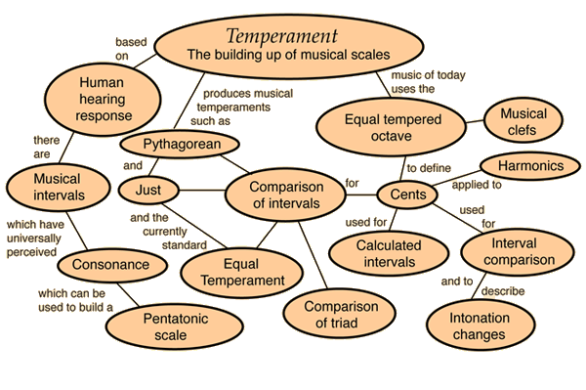

ΑΝΤΙΛΗΨΗ ΤΗΣ ΑΚΟΥΣΤΟΤΗΤΑΣ

ΙΣΟΑΚΟΥΣΤΙΚΕΣ ΚΑΜΠΥΛΕΣ FLETCHER MUNSON

<https://www.youtube.com/watch?v=icUjRXij_Z4>

ΣΥΓΚΡΙΣΗ ΜΟΝΑΔΩΝ phon kαι Sons

ΑΝΤΙΛΗΨΗ ΗΧΟΧΡΩΜΑΤΟΣ

<https://www.youtube.com/watch?v=XPbLYD9KFAo>

https://www.youtube.com/watch?v=vS8PEM-ookc